**APP 在线问诊促活活动**

1. **活动概况**
2. 活动名称：在线问诊促活
3. 活动对象：APP挂号用户
4. 活动时间：2019.9.30-2019.12.30
5. 活动目标：

目前每日在线问诊的订单量约在100单/天，客单价约为44元/单；目标将提升每日在线问诊的订单量50%，提升客单价25%。

|  |  |  |  |
| --- | --- | --- | --- |
|  | 目前 | 活动目标 | 提升百分比 |
| 订单量（单） | 100 | 150 | 50% |
| 客单价（元） | 44.1 | 55 | 25% |
| 低价区间客单价 | 15 | 20 | 33% |
| 中价区间客单价 | 40 | 55 | 37.5% |
| 高价区间客单价 | 80 | 100 | 20% |

1. **活动内容**
2. 活动逻辑：

* 在用户打卡APP后将会收到三张优惠券，分别为【超15元送5元话费】【超40元送10元话费】【超80元送20元话费】，有效期限为三个月。
* 用户在话费券有效期内，使用在线咨询，向医生提问完成符合条件的订单， 即可激活话费券。
* 在激活的话费券内输入想要充值的手机号码，即可获得话费奖励。

1. 活动文案

不出门，问医生，专业又简单

1. 活动规则

3.1 参与对象：针对已注册登录和未注册登录浙江健康导航的用户；

3.2 活动时间：2019年9月30日-2019年12月30日。每个用户可以在浙江健康导航平台上进行在线问诊并领取三张优惠券【超15元送5元话费】、【超40元送10元话费】、【超80元送20元话费】，奖励先到先得，领完为止；

3.3用户使用在线问诊功能，并成功付款完成订单后，根据单笔订单支付实际金额方可激活该档位的话费优惠券，低于活动档位的在线问诊订单均无法激活优惠券，订单金额不可叠加使用；

3.4 活动期间，同一个账号可以获得三张优惠券【超15元送5元话费】、【超40元送10元话费】、【超80元送20元话费】各一次充值机会，一个手机号可充值3次不限金额，用户在激活的优惠券内输入充值手机号并确认后的7个工作日内，对应话费将充值到账，以充值到账短信进行通知；

3.5激活后的优惠券有效期到活动截止日，即需在活动截止之前激活优惠券方可有效，获得话费，若超过活动截止日期，优惠券即视为失效；

3.6为保证活动健康有序进行，如果在获取和使用优惠券奖励的过程中出现违规行为如作弊领取、恶意套现、虚假刷单等现象，浙江健康导航平台有权取消用户的活动资格；

3.7 浙江健康导航平台对本次活动享有最终解释权。

1. **开发需求**

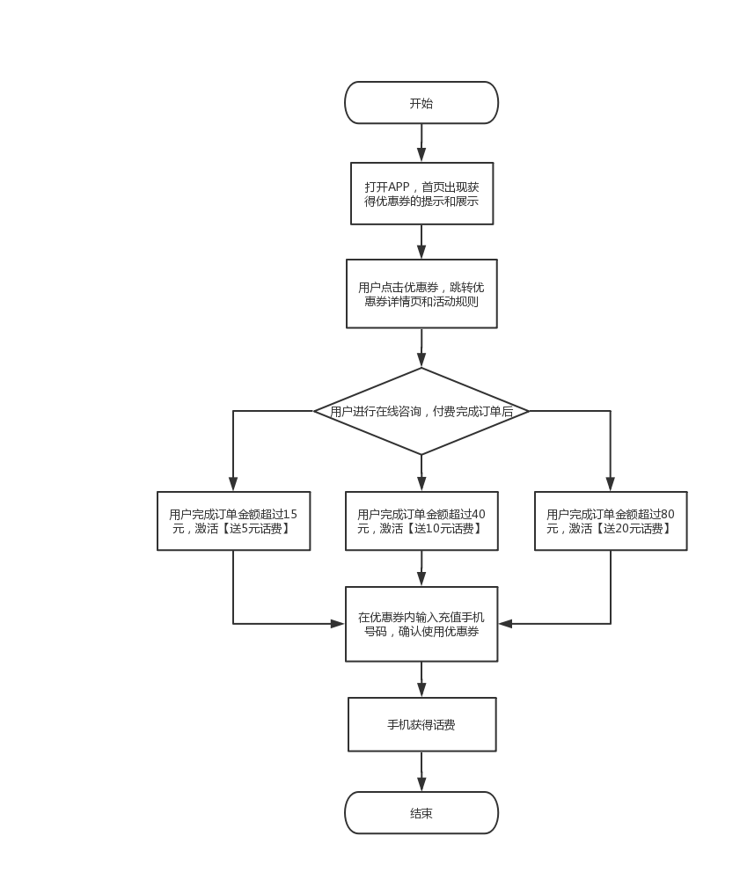

1. **活动入口**

首页：找医生、问专家——入口浮窗显示“奖”

健康资讯软文

快速问医生banner

微信公众号文章推广

1. **风险控制**

* 获得话费奖励的用户无法兑换话费：

联系指定客服人员进行沟通，客服人员调取技术数据后进行核实，并与客户进行沟通处理。

* 奖品存量及异常风险：

实施奖品监测机制。

**存量监测：**即话费领取额度在达到100000元、150000元、200000元时候分别预警一次，监控奖品发放速度。若消耗过快，短期无法跟进奖品补充，则立刻下线抽奖活动一周，及时申请话费补助及营销资源后，再次上线活动。

**异常监测：**即监测每日发放奖品总数量、每日中奖人数等数据，一旦出现异常预警，则立即考虑是否存在作弊行为，进行查封等。